

**"Жеміс-жидек дақылдарының және жүзімнің көпжылдық көшеттерін отырғызу және өсіру (оның ішінде қалпына келтіру) шығындарының құнын субсидиялау" мемлекеттік көрсетілетін қызмет регламентін бекіту туралы" Ақмола облысы әкімдігінің 2015 жылғы 3 шілдедегі № А-7/321 қаулысына өзгеріс енгізу туралы**

***Күшін жойған***

Ақмола облысы әкімдігінің 2019 жылғы 29 тамыздағы № A-9/408 қаулысы. Ақмола облысының Әділет департаментінде 2019 жылғы 9 қыркүйекте № 7368 болып тіркелді. Күші жойылды - Ақмола облысы әкімдігінің 2020 жылғы 8 сәуірдегі № а-4/189 қаулысымен

      Ескерту. Күші жойылды - Ақмола облысы әкімдігінің 08.04.2020 № а-4/189 (ресми жарияланған күнінен бастап қолданысқа енгізіледі) қаулысымен.  
      РҚАО-ның ескертпесі.  
      Құжаттың мәтінінде түпнұсқаның пунктуациясы мен орфографиясы сақталған.

      "Қазақстан Республикасындағы жергілікті мемлекеттік басқару және өзін-өзі басқару туралы" Қазақстан Республикасының 2001 жылғы 23 қаңтардағы, "Мемлекеттік көрсетілетін қызметтер туралы" 2013 жылғы 15 сәуірдегі Заңдарына сәйкес, Ақмола облысының әкімдігі ҚАУЛЫ ЕТЕДІ:

      1. "Жеміс-жидек дақылдарының және жүзімнің көпжылдық көшеттерін отырғызу және өсіру (оның ішінде қалпына келтіру) шығындарының құнын субсидиялау" мемлекеттік көрсетілетін қызмет регламентін бекіту туралы" Ақмола облысы әкімдігінің 2015 жылғы 3 шілдедегі № А-7/321 қаулысына (Нормативтік құқықтық актілерді мемлекеттік тіркеу тізілімінде № 4936 болып тіркелген, 2015 жылғы 28 тамызда "Әділет" ақпараттық-құқықтық жүйесінде жарияланған) келесі өзгеріс енгізілсін:

      көрсетілген қаулымен бекітілген "Жеміс-жидек дақылдарының және жүзімнің көпжылдық көшеттерін отырғызу және өсіру (оның ішінде қалпына келтіру) шығындарының құнын субсидиялау" мемлекеттік көрсетілетін қызмет регламенті осы қаулының қосымшасына сәйкес жаңа редакцияда жазылсын.

      2. Осы қаулы Ақмола облысының Әділет департаментінде мемлекеттік тіркелген күнінен бастап күшіне енеді және ресми жарияланған күнінен бастап қолданысқа енгізіледі.

|  |  |
| --- | --- |
| *Ақмола облысының әкімі* | *Е.Маржикпаев* |

|  |  |
| --- | --- |
|  | Ақмола облысы әкімдігінің 2019 жылғы 29 тамыздағы № А-9/408 қаулысына қосымша |
|  | Ақмола облысы әкімдігінің 2015 жылғы 3 шілдедегі № А-7/321 қаулысымен бекітілген |

**"Жеміс-жидек дақылдарының және жүзімнің көпжылдық көшеттерін отырғызу және өсіру (оның ішінде қалпына келтіру) шығындарының құнын субсидиялау" мемлекеттік көрсетілетін қызмет регламенті**

**1. Жалпы ережелер**

      1. "Жемiс-жидек дақылдарының және жүзiмнiң көпжылдық көшеттерiн отырғызу және өсiру (оның iшiнде қалпына келтiру) шығындарының құнын субсидиялау" мемлекеттік көрсетілетін қызметі (бұдан әрі – мемлекеттік көрсетілетін қызмет) "Ақмола облысының ауыл шаруашылығы басқармасы" мемлекеттік мекемесімен және Ақмола облысы аудандардың, Көкшетау және Степногорск қалаларының ауыл шаруашылығы бөлімдерімен (бұдан әрі – көрсетілетін қызметті беруші) көрсетіледі.

      Өтінімдерді қабылдау және мемлекеттік қызметті көрсету нәтижелерін беру "электрондық үкіметтің" www.egov.kz веб-порталы (бұдан әрі – портал) арқылы жүзеге асырылады.

      2. Мемлекеттік қызметті көрсету нысаны: электрондық (толық автоматтандырылған).

      3. Мемлекеттік қызметті көрсету нәтижесі – субсидияның аударылғаны туралы хабарлама не Қазақстан Республикасы Ауыл шаруашылығы министрінің 2015 жылғы 28 сәуірдегі № 4-1/379 бұйрығымен (Нормативтік құқықтық актілерді мемлекеттік тіркеу тізілімінде № 11278 болып тіркелген) бекітілген "Жеміс-жидек дақылдарының және жүзімнің көпжылдық көшеттерін отырғызу және өсіру (оның ішінде қалпына келтіру) шығындарының құнын субсидиялау" мемлекеттік көрсетілетін қызмет стандартының (бұдан әрі - Стандарт) 10-тармағында көзделген жағдайларда және негіздер бойынша көрсетілетін қызметті ұсынудан уәжді бас тарту.

      Мемлекеттік қызметті көрсету нәтижесін беру нысаны: электрондық.

**2. Мемлекеттік қызмет көрсету процесінде көрсетілетін қызметті берушінің құрылымдық бөлімшелерінің (қызметкерлерінің) әрекет ету тәртібін сипаттау**

      4. Мемлекеттік қызметті көрсету жөніндегі рәсімді (іс-қимылды) бастау үшін негіз көрсетілетін қызметті алушымен Стандарттың 9-тармағында көрсетілген құжаттарды ұсыну болып табылады.

      5. Мемлекеттік қызмет көрсету процесінің құрамына кіретін әрбір рәсімнің (іс-қимылдың) мазмұны, оның орындалу ұзақтығы:

      1) көрсетілетін қызметті берушінің жауапты орындаушысы өтінім тіркелген сәттен бастап тиісті хабарламаның электрондық цифрлық қолтаңбасын (бұдан әрі – ЭЦҚ) пайдалана отырып, оның қабылданғанын қол қою жолымен растайды – 1 жұмыс күні;

      2) көрсетілетін қызметті берушінің бюджеттік қаржыландыру және мемлекеттік сатып алулар бөлімі субсидиялаудың ақпараттық жүйесінде субсидияларды төлеу үшін төлем тапсырмаларын қалыптастырады, оларды "Қазынашылық-Клиент" ақпараттық жүйесіне жүктейді – 1 жұмыс күні;

      3) көрсетілетін қызметті берушінің жауапты орындаушысы мемлекеттік қызмет көрсетудің нәтижесі туралы хабарламаны электрондық құжат нысанында көрсетілетін қызметті алушының "жеке кабинетіне" жолдайды – 15 минут.

      6. Келесі рәсімнің (іс-қимылдың) орындалуына негіз болатын мемлекеттік қызметті көрсету бойынша рәсімнің (іс-қимылдың) нәтижесі:

      1) өтінімді тіркеу, өтінімді қабылдауды растау;

      2) төлем тапсырмаларын қалыптастыру;

      3) хабарламаны жолдау.

**3. Мемлекеттік қызмет көрсету процесінде көрсетілетін қызметті берушінің құрылымдық бөлімшелерінің (қызметкерлерінің) өзара әрекет ету тәртібін сипаттау**

      7. Мемлекеттік қызмет көрсету процесіне қатысатын, көрсетілетін қызметті берушінің құрылымдық бөлімшелерінің (қызметкерлерінің) тізбесі:

      1) көрсетілетін қызметті берушінің жауапты орындаушысы;

      2) көрсетілетін қызметті берушінің бюджеттік қаржыландыру және мемлекеттік сатып алулар бөлімі.

      8. Әрбір рәсімдердің (іс-қимылдардың) ұзақтығын көрсете отырып, құрылымдық бөлімшелердің (қызметкерлердің) арасындағы рәсімдердің (іс-қимылдардың) кезеңділігін сипаттау:

      1) көрсетілетін қызметті берушінің жауапты орындаушысы өтінім тіркелген сәттен бастап тиісті хабарламаның ЭЦҚ пайдалана отырып, оның қабылданғанын қол қою жолымен растайды – 1 жұмыс күні;

      2) көрсетілетін қызметті берушінің бюджеттік қаржыландыру және мемлекеттік сатып алулар бөлімі субсидиялаудың ақпараттық жүйесінде субсидияларды төлеу үшін төлем тапсырмаларын қалыптастырады, оларды "Қазынашылық-Клиент" ақпараттық жүйесіне жүктейді – 1 жұмыс күні;

      3) көрсетілетін қызметті берушінің жауапты орындаушысы мемлекеттік қызмет көрсетудің нәтижесі туралы хабарламаны электрондық құжат нысанында көрсетілетін қызметті алушының "жеке кабинетіне" жолдайды – 15 минут.

**4. Мемлекеттік қызметті көрсету процесінде ақпараттық жүйелерді пайдалану тәртібінің сипаттамасы**

      9. Мемлекеттік қызметті портал арқылы көрсеткен кезінде көрсетілетін қызметті беруші мен көрсетілетін қызметті алушы рәсімдерінің (іс-қимылдарының) кезеңділігін және өтініш білдіру тәртібін сипаттау:

      көрсетілетін қызметті алушы порталға өткен жылдың күзінде және (немесе) ағымдағы жылдың көктемінде өндірілген жеміс-жидек дақылдарының және жүзімнің көпжылдық екпелерін отырғызуға субсидияларды алу үшін тиісті жылдың 15 маусымына дейінгі мерзімде Стандарттың 1-қосымшасына сәйкес нысан бойынша көрсетілетін қызметті алушының ЭЦҚ-сымен куәландырылған, электрондық құжат нысанында өтінім береді;

      көрсетілетін қызметті алушы порталға жеміс-жидек дақылдарының және жүзімнің көпжылдық көшеттерінің екінші вегетациясын – аласа бойлы телітушілердің көшеттерімен және книп-баум көшеттерімен отырғызылғандар үшін, екінші-үшінші вегетациясын – жартылай аласа бойлы телітушілердің көшеттерімен отырғызылғандар үшін, екінші-үшінші-төртінші вегетациясын – биік бойлы телітушілердің көшеттерімен отырғызылғандар үшін, екіншіден бастап жетінші вегетацияны қоса алғанда – алманың "Апорт" сортын өсіруге (күтіп-баптауға) субсидияларды алу үшін тиісті жылдың 1 қыркүйегіне дейінгі мерзімде көрсетілетін қызметті берушіге Стандарттың 2-қосымшасына сәйкес нысан бойынша көрсетілетін қызметті алушының ЭЦҚ-сымен куәландырылған электрондық құжат нысанында өтінім береді.

      Көрсетілетін қызметті алушы порталда жеке сәйкестендіру нөмірі (бұдан әрі – ЖСН) және бизнес-сәйкестендіру нөмірі (бұдан әрі – БСН), сондай-ақ пароль арқылы тіркеуді жүзеге асырады (порталда тіркелмеген көрсетілетін қызметті алушылар үшін жүзеге асырылады);

      1-процесс – мемлекеттік қызметті алу үшін көрсетілетін қызметті алушының порталда ЖСН/БСН және паролін енгізу процесі (авторизация процесі);

      1-шарт – порталда ЖСН/БСН және пароль арқылы тіркелген көрсетілетін қызметті алушы туралы деректердің түпнұсқалылығын тексеру;

      2-процесс – көрсетілетін қызметті алушының деректерінде бұзушылықтардың бар болуына байланысты порталмен авторизациялаудан бас тарту туралы хабарламаны қалыптастыру;

      3-процесс – көрсетілетін қызметті алушының осы регламентте көрсетілген қызметті таңдап алуы, қызмет көрсету үшін сауал түрін экранға шығару және құрылымдық пен форматтық талаптарын ескере отырып, сауал түріне электрондық түрдегі Стандарттың 9-тармағында көрсетілген құжаттарды бекітумен көрсетілетін қызметті алушының үлгілерді толтыруы (деректерді енгізу), сондай-ақ сауалды куәландыру (қол қою) үшін көрсетілетін қызметті алушының ЭЦҚ тіркеу куәлігін таңдап алуы;

      2-шарт – порталда ЭЦҚ тіркеу куәлігінің қолданыс мерзімін және қайта шақыртып алынған (жойылған) тіркеу куәліктерінің тізімінде жоқ екендігін, сондай-ақ сәйкестендіру деректерінің (сауалда көрсетілген ЖСН/БСН және ЭЦҚ тіркеу куәлігінде көрсетілген ЖСН/БСН арасында) сәйкестігін тексеру;

      4-процесс – көрсетілетін қызметті алушының ЭЦҚ түпнұсқалығының расталмауына байланысты сұратып отырған қызметтен бас тарту туралы хабарлама қалыптастыру;

      5-процесс – көрсетілетін қызметті берушімен сауалды өңдеу үшін автоматтандырылған жұмыс орнында өңірлік "электрондық үкімет" шлюзі арқылы көрсетілетін қызметті алушының ЭЦҚ куәландырылған (қол қойылған) (көрсетілетін қызметті алушының сауалы) электрондық құжатын "электрондық үкімет" шлюзі арқылы жолдау;

      6-процесс – осы регламенттің 5-тармағында қарастырылған көрсетілетін қызметті берушінің рәсімдері (іс -қимылдары);

      7-процесс – көрсетілетін қызметті алушымен мемлекеттік қызметті көрсету нәтижесін алу.

      Портал арқылы мемлекеттік қызмет көрсетуге қатысатын ақпараттық жүйелердің функционалдық өзара әрекет етуінің диаграммасы осы регламенттің 1-қосымшасында көрсетілген.

      Мемлекеттік қызметті көрсету процесінде көрсетілетін қызметті берушінің құрылымдық бөлімшелерінің (қызметкерлерінің) өзара әрекетінің, рәсімдер (іс-қимылдар) кезенділігінің толық сипаттамасы, сондай-ақ мемлекеттік қызмет көрсету процесінде ақпараттық жүйелерді пайдалану тәртібін сипаттау осы регламенттің 2-қосымшасына сәйкес мемлекеттік қызмет көрсетудің бизнес-процестерінің анықтамалығында көрсетілген.

|  |  |
| --- | --- |
|  |  |
|  | "Жеміс-жидек дақылдарының және жүзімнің көпжылдық көшеттерін отырғызу және өсіру (оның ішінде қалпына келтіру) шығындарының құнын субсидиялау" мемлекеттік көрсетілетін қызмет регламентіне 1-қосымша |

**Портал арқылы мемлекеттік қызмет көрсетуге қатысатын ақпараттық жүйелердің функционалдық өзара әрекет етуінің диаграммасы**

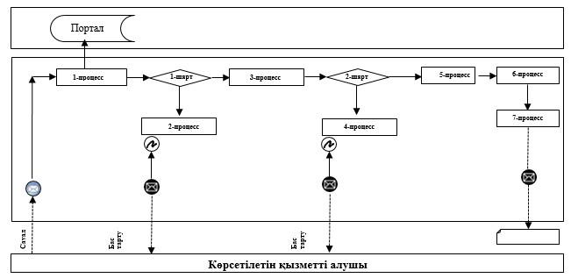

      Аббревиатураның мағынасы:

      Портал – "электрондық үкімет" веб-порталы: www.egov.kz.

|  |  |
| --- | --- |
|  | "Жеміс-жидек дақылдарының және жүзімнің көпжылдық көшеттерін отырғызу және өсіру (оның ішінде қалпына келтіру) шығындарының құнын субсидиялау" мемлекеттік көрсетілетін қызмет регламентіне 2-қосымша |

**"Жеміс-жидек дақылдарының және жүзімнің көпжылдық көшеттерін отырғызу және өсіру (оның ішінде қалпына келтіру) шығындарының құнын субсидиялау" мемлекеттік қызмет көрсетудің бизнес-процестерінің анықтамалығы**

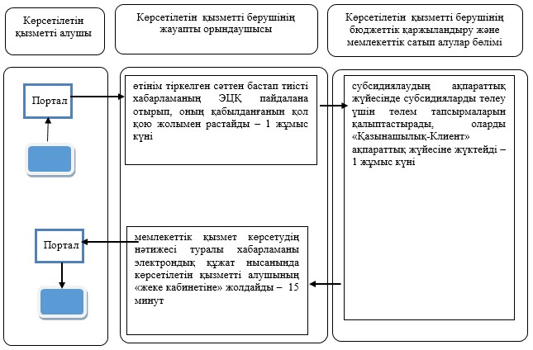

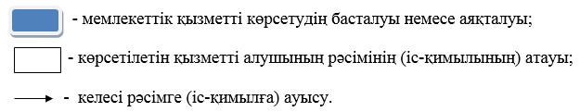

© 2012. Қазақстан Республикасы Әділет министрлігінің «Қазақстан Республикасының Заңнама және құқықтық ақпарат институты» ШЖҚ РМК